**Aplicativo Nossa Loja – Instruções para executar**

Sumário

Apresentação do aplicativo 2

Tela Cardápio 2

Pedindo um lanche 3

Confirmação do pedido 4

Gerenciamento do cardápio 5

Histórico de versões 5

# Apresentação do aplicativo

O aplicativo Nossa Loja, é uma aplicação Web, para o gerenciamento de cardápio e venda de lanches indicado para pequenos empreendedores do ramo fast-food.

Do lado do server-side foi desenvolvido utilizando Java como linguagem de programação e o Maven para o gerenciamento de dependências.

Do lado cliente-side foi desenvolvido utilizando HTML, CSS e JavaScript.

# Tela Cardápio

Consideramos que o sistema já está instalado em um servidor TomCat e rodando.

Para acessar a tela de Cardápio você deve, através de um navegador, acessar o seguinte endereço <http://localhost:8080/loja/entrada?acao=ListarCardapio>

A tela de cardápio será exibida contendo as opções de lanches, ingredientes adicionais.

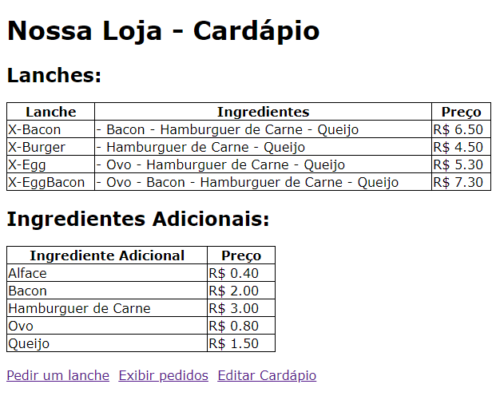

# Pedindo um lanche

Para pedir um lanche, basta clicar no link “**Pedir um lanche**” e a tela com as opções de pedido será exibida.

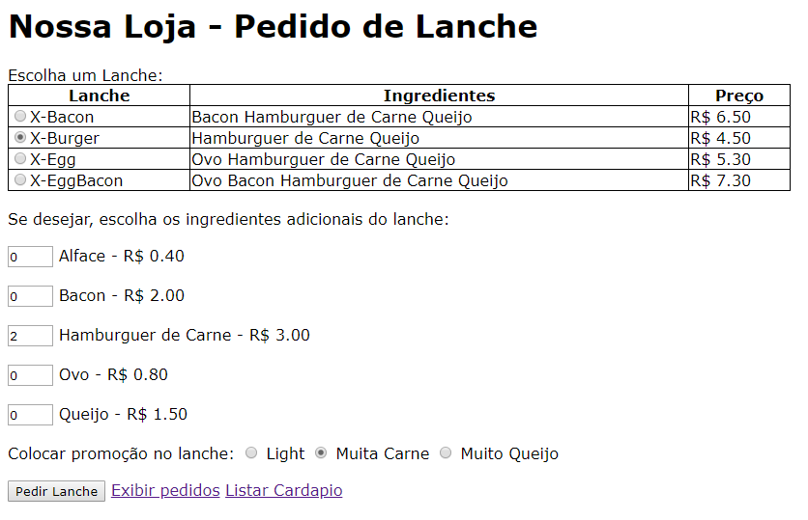

Nesta tela, você escolhe o lanche da preferência do cliente com opções de ingredientes adicionais. Você pode escolher quantos ingredientes quiser clicando dentro de cada caixa exibida ao lado da opção escolhida.

Existe a opção de colocar o lanche do cliente dentro de uma promoção

* **Light** : Se o lanche tem alface e não tem bacon, ganha 10% de desconto.
* **Muita Carne**: A cada 3 porções de carne o cliente só paga 2. Se o lanche tiver 6 porções, o cliente pagará 4. Assim por diante...
* **Muito Queijo**: A cada 3 porções de queijo o cliente só paga 2. Se o lanche tiver 6 porções, o cliente pagará 4. Assim por diante...

Após selecionar as opções, clique no botão “**Pedir Lanche**”.

# Confirmação do pedido

O pedido será exibido na tela de confirmação de pedidos

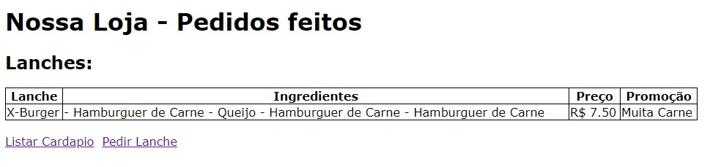

# Gerenciamento do cardápio

Se desejar alterar o preço de algum item do cardápio, ao clicar em “**Listar Cardápio**” você será redirecionado para a tela de cardápio e ao final da página encontrará a opção “**Editar Cardápio**”. Clicando nesta tela, você poderá alterar o valor dos ingredientes que desejar. Ao clicar em “**Salvar Alterações**” esses valores serão automaticamente disponibilizados para o próximo pedido e o cardápio será atualizado.

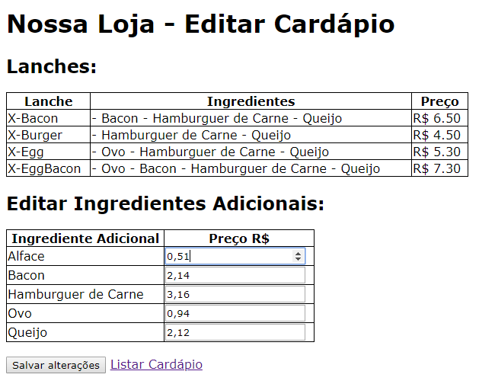

# Histórico de versões

|  |  |  |
| --- | --- | --- |
| **VERSÃO** | **DATA** | **HISTÓRICO** |
| 1.0.0 | 22/04/2019 | Liberação da versão inicial |